ФЕДЕРАЛЬНОЕ АГЕНСТВО ПО ЗДРАВООХРАНЕНИЮ И СОЦИАЛЬНОМУ РАЗВИТИЮ РФ ГОУ ВПО "САМАРСКИЙ ГОСУДАРСТВЕННЫЙ МЕДИЦИНСКИЙ УНИВЕРСИТЕТ РОСЗДРАВА" КАФЕДРА ФАРМАКОГНОЗИИ С БОТАНИКОЙ И ОСНОВАМИ ФИТОТЕРАПИИ

КУРСОВАЯ РАБОТА

"Лекарственные растения и сырье, содержащие полисахариды"

Исполнитель:

Иванов Дмитрий Викторович

студент 3 курса, 31-Т

Руководитель:

зав. кафедрой фармакогнозии и

ботаники и основами фитотерапии,

д. фарм. н., профессор Куркин В.А.;

доцент, кандидат фармацевтических

наук Браславский В.Б.

г. Тольятти 2009 г

**Содержание**

Введение

Сырье, содержащее полисахариды

Классификация полисахаридов

Физические и химические свойства

Сбор, сушка, хранение сырья

Полисахариды морских водорослей

Пектиновые вещества

Сырье с интерцеллюлярной слизью

Сырье с внутриклеточной слизью

Выводы

Список используемой литературы

**Введение**

Двадцатый век характеризуется бурным развитием всех отраслей науки. Прочно вошли в нашу жизнь новые химические соединения, материалы, полученные путем синтеза.

Среди фармакологически активных соединений, синтезируемых растениями, своеобразную группу представляют собой полисахариды. Но в настоящее время, ввиду бурного развития рынка лекарственных препаратов, полисахаридам не уделяется должного внимания.

Именно поэтому моя курсовая работа является попыткой отобразить, насколько это возможно, всю важность и глубину исследуемой проблемы. Я попытаюсь последовательно и аргументировано изложить сущность вопроса, детально рассмотреть свойства изучаемого лекарственного растительного сырья.

**Сырье, содержащее полисахариды**

Полисахариды – это высокомолекулярные продукты конденсации более 5 моносахаридов и их производных, связанных друг с другом О-гликозидными связями и образующие линейные или разветвленные цепи.

Разнообразие в строении полисахаридов может быть обусловлено не только характером моносахаридов и способом их соединения, но также тем, что гидроксильные и карбоксильные группы моносахаридов и их производных могут быть метилированы, этерифицированы органическими и неорганическими кислотами (например, серной кислотой – агар-агар); водороды карбоксильных групп замещены на ионы металлов (пектиновые вещества, камеди).

**Классификация полисахаридов**

Полисахариды делят на два типа: гомополисахариды (гомополимеры) и гетерополисахариды (гетерополимеры), в зависимости от характера входящих в их состав моносахаридов и их производных.

Гомополисахариды построены из моносахаридных единиц (мономеров) одного типа (например. крахмал, клетчатка, из животных полисахаридов – гликоген, хитин), а гетерополисахариды – из остатков различных моносахаридов и их производных (например, гемицеллюлозы, инулин, пектиновые вещества, слизи и камеди).

Также полисахариды можно классифицировать:

**по кислотности:**

* нейтральные;
* кислые

**по характеру скелета:**

* линейные;
* разветвленные

**по происхождению:**

* фитополисахариды (крахмал, инулин, камеди, слизи, пектиновые вещества, клетчатка);
* зоополисахариды (гликоген, хитин);
* полисахариды микроорганизмов.

**В зависимости от функций полисахариды делятся на:**

* каркасные (конструктивные) – клетчатка, хитин;
* энергетические (резервные, запасные) – крахмал, гликоген, инулин, слизи, альгиновые кислоты;
* защитные – слизи, камеди.

Молекулярная масса полисахаридов колеблется от нескольких тысяч до нескольких миллионов единиц. В составе полисахаридов обнаружено свыше 20 различных видов моносахаридов и их производных, наиболее часто встречаются: из гексоз – D-глюкоза, D-галактоза, L-фруктоза, D-манноза; из пентоз – D-ксилоза, L-арабиноза и др., из дезоксисахаров – L-рамноза, D-фукоза; из продуктов восстановления D-маннозы – спирт маннит; из продуктов окисления моносахаридов – D-глюкуроновая, D-маннуроновая, D-галактуроновая, D-гулуроновая и другие кислоты.

|  |  |  |
| --- | --- | --- |
|  |  |  |
| D-манноза | β-D-глюкопираноза | α-D-галактоза |
|  |  |  |
| α-L-рамноза | α-D-глюкуроновая кислота | β-D-фукоза |
|  |  |  |
| α-D-галактоуроновая кислоты | α-L-олеандроза | β-D -апиоза |
|  |
| β-D-фруктофураноза |

Все полисахариды относятся к группе О-гликозидов. Моносахариды и их производные входят в состав П. В пиранозной, реже фуранозной форме. Образование О-гликозидной связи происходит за счет полуацетального (гликозидного) гидроксила одного моносахарида и водорода гидроксильной группы другого моносахарида с образованием 1→2; 1→3; 1→4; 1→6 связей.



α-D-глюкопираноза 1,4- α-D-глюкан

При конденсации моносахаридов могут образоваться линейные (амилоза, клетчатка – 1,4-β-D-глюкан) или разветвленные цепи (амилопектин и др.).

Разнообразие в строении полисахаридов может быть обусловлено не только характером моносахаридов и способом их соединения, но также тем, что гидроксильные и карбоксильные группы моносахаридов и их производных могут быть метилированы, этерифицированы органическими и неорганическими кислотами (например, серной кислотой – агар-агар); водороды карбоксильных групп замещены на ионы металлов (пектиновые вещества, камеди).

**Физические и химические свойства**

**Физические свойства**

Полисахариды – аморфные вещества, не растворяются в спирте и неполярных растворителях; растворимость в воде варьирует: некоторые растворяются в воде с образованием коллоидных растворов (амилоза, слизи, пектовые кислоты, арабин), могут образовывать гели (пектины, альгиновые кислоты, агар-агар) или вообще не растворяться в воде (клетчатка, хитин).

**Химические свойства**

Полисахариды подвергаются ферментативному и кислотному гидролизу с образованием моно- или олигосахаридов, содержащих от 2 до 4 моносахаридных единиц. Каждая из групп полисахаридов обладает своими специфическими свойствами.

Распространение в растительном мире. Биологическая роль.

В природе 80% органических веществ составляют полисахариды. Они играют различную биологическую роль для растений и животных.

**Сбор, сушка, хранение сырья**

Собирают сырье в период максимального содержания действующих веществ. Надземные части растений – в сухую погоду; подземные органы, содержащие слизь, обычно не моют, а иногда снимают пробку (корни алтея).

Сушка предпочтительна искусственная при температуре 50-60°С. Хранят сырье по общему списку, в сухом, прохладном (10-15°С) помещении, оберегая от амбарных вредителей.

Анализ сырья, содержащего полисахариды

Методы качественного и количественного анализа основаны на физико-химических свойствах полисахаридов и будут рассмотрены при характеристике отдельных групп полисахаридов.

Применение сырья, содержащего полисахариды в медицинской практике

Полисахариды имеют важное медицинское и народно-хозяйственное значение.

В медицине они и модифицированные различными способами их производные могут быть использованы как наполнители, кровезаменители, обладают способностью пролонгировать действие лекарств, повышают резистентность слизистой оболочки желудка, оказывая противовоспалительное, обволакивающее и ранозаживляющее действие.

Обладают иммунологической активностью. Полисахариды некоторых грибов (дождевики) показали ингибирующий эффект в отношении клеток саркомы in vitro. Из них получают лекарственные средства, применяемые как радиопротекторные, отхаркивающие, иммунозащитные, противоязвенные и др. средства. Более подробно медицинское значение полисахаридов рассмотрено при характеристике отдельных групп полисахаридов.

**Целлюлоза (клетчатка)** – полисахарид, составляющий основную массу клеточных стенок растений (особенно ее вторичной оболочки). Молекулярная масса ее точно не установлена. Предполагают, что молекула клетчатки у разных растений содержит от 1400 до 10000 остатков глюкозы, которые соединены между собой β-1-4-гликозидными связями в линейные цепи.



Целлюлоза подвергается кислотному гидролизу и при кипячении с концентрированной серной кислотой превращается в глюкозу. При более слабом гидролизе образуется олигосахарид целлобиоза. Наличие значительных количеств целлюлозы должно учитываться при переработке лекарственного сырья. В медицине используется вата – Gossypium (волоски семян видов рода хлопчатник Gossypium L. сем. Мальвовые Malvaceae), более чем на 95% состоящая из клетчатки.

Вата является исходным материалом для получения коллодия и различных производных целлюлозы (метилцеллюлоза и др.), находящих широкое применение в качестве вспомогательных веществ при изготовлении разных лекарственных форм.

В технике из целлюлозы производят бумагу, целлофан, сорбенты, взрывчатые вещества и др.

**Гемицеллюлозы** – название этой группы полисахаридов было предложено в 1891 г. Шульце (Schulze) для описания веществ, которые относительно легко экстрагировались из разных растительных тканей и которые, как он полагал, являлись предшественниками целлюлозы, - отсюда название гемицеллюлоза (геми от греч. hemi – полу). Теперь установлено, что подобной связи не существует. Гемицеллюлозы – основной компонент первичной оболочки растительных клеток. Являясь одним из компонентов пластичного матрикса, гемицеллюлозы придают клеточной стенке дополнительную прочность, но почти не препятствуют ее росту. Гемицеллюлозы могут быть и запасными веществами, так как легко гидролизуются.

Макромолекулы гемицеллюлоз разветвлены и построены из пентоз (ксилоза, арабиноза) или гексоз (манноза, галактоза, фруктоза); степень полимеризации 50-300. По доминирующему в структуре моносахариду гемицеллюлозы можно подразделить на три подгруппы: ксиланы, маннаны и галактаны.

**Инулин** – высокомолекулярный углевод, растворимый в воде; из водных растворов осаждается спиртом. Количество остатков фруктозы, связанных в молекуле инулина гликозидными связями между 1-м и 2-м углеродными атомами, предположительно равно 34. Макромолекулы линейны и оканчиваются α-D-глюкопиранозным остатком. При кислотном гидролизе инулина образуются фруктофураноза и небольшое количество глюкопиранозы. Инулин в больших количествах содержится в подземных органах растений семейств Asteraceae и Campanulaceae, в которых он заменяет крахмал. Растения, содержащие инулин, используются для получения D-фруктозы. В настоящее время сырье богатое инулином (корни цикория, клубни топинамбура) широко используется в составе различных пищевых добавок, применяемых при заболевании диабетом.



Инулин относится к фруктозанам. Кроме фруктозанов инулиноподобного типа. у которых фруктофуранозные остатки соединены гликозидными (β2→1)-связями, выделяют фруктозаны леваноподобного типа, у которых остатки фруктофуранозы соединены гликозидными (β2→6)-связями. Леваны – линейные или имеющие низкую степень ветвления молекулы с более короткой цепью, чем инулин. Фруктозаны леваноподобного типа обнаружены в листьях, стеблях и корнях ряда однодольных растений. Так у представителей сем. злаков – Poaceae леваны функционируют главным образом как временные запасные полисахариды.

**Крахмал (Amylum)** – самый распространенный резервный (запасной) полисахарид. Образуется в листьях в результате фотосинтеза (ассимиляционный крахмал), затем перемещается в другие органы (транзиторный); накапливается в значительных количествах в подземных органах, семенах (резервный, запасной) в виде зерен разнообразной формы.

Крахмал на 96,1-97,6 % состоит из двух полисахаридов: амилозы и амилопектина. Кроме того, содержит 0,2-0,7% минеральных веществ, до 0,6% жирных кислот (пальмитиновая, стеариновая и др.).

Амилоза представляет собой линейный гомополисхарид, состоящий из 200-1000 остатков D-глюкопиранозы, соединенных друг с другом α-1,4-гликозидными связями (α-1,4- D-глюкан).



α-1,4- D-глюкан

Макромолекулы амилозы образуют спирали, каждый виток которой состоит из 6 остатков D-глюкопиранозы. Молекулярная масса колеблется от 32000 до 160000 единиц.

Амилоза растворяется в воде, образуя растворы со сравнительно невысокой вязкостью; с раствором Люголя дает синее окрашивание.

Амилопектин – разветвленный гомополисахарид, содержит 600-6000 остатков D-глюкопиранозы, связанных между собою α-1,4- и α-1,6-гликозидными связями.



α-1,4; 1,6 - D-глюкан

Молекулярная масса колеблется от 100000 до 1000000 единиц и более. Амилопектин растворяется в воде при нагревании, дает стойкие вязкие растворы; с реактивом Люголя дает фиолетовое окрашивание.

Содержание амилозы и амилопектина в растениях различно и зависит от вида растения и органа, из которого он получен. Это соотношение меняется в период созревания.

Крахмал – белый, аморфный порошок, плотность его более 1. В холодной воде лишь набухает, при нагревании дает вязкие коллоидные растворы, называемые крахмальным клейстером.

Под действием ферментов и кислот крахмал гидролизуется. В качестве промежуточных продуктов образуются полисахариды с меньшей молекулярной массой – декстрины. При полном гидролизе получается D-глюкоза.

(C6H10О5)n → (С6Н10О5)х→ С12Н22О11→ С6Н12О6

крахмал декстрины мальтоза D-глюкоза

Появление синего окрашивания с раствором Люголя объясняют образованием комплексных и адсорбционных соединений между йодом и крахмалом (так называемая реакция Сакса).

В растениях крахмал находится в виде крахмальных зерен разнообразной формы: овальной, сферической, яйцевидной и т.д. Размеры зерен колеблются от 0,002 до 0,15 мм. Из крахмалов, используемых в медицине, самые крупные крахмальные зерна у картофеля, самые мелкие – у риса. Характерная форма крахмальных зерен и различия в размерах позволяют использовать эти признаки для идентификации крахмала и растений, их содержащих.

Растительным сырьем для производства основных видов крахмала служат представители сем. злаков – Poaceae: плоды пшеницы, риса, кукурузы (содержат до 70% крахмала), но выделение их сложное из-за наличия белковых и других веществ, которые также нерастворимы в воде. Наиболее просто получается картофельный крахмал. Клубни картофеля (содержат до 25% крахмала) сортируют, тщательно моют, измельчают в специальных машинах, а затем вымывают крахмал из полученной кашки на ситах. Очищают и выделяют крахмал путем осаждения либо в отстойниках, либо в центрифугах.

В медицинской практике России, кроме картофельного и рисового крахмала. Используют также пшеничный и кукурузный (маисовый).

Применяют крахмал в присыпках, мазях, пастах вместе с оксидом цинка, тальком. Внутрь используются как обволакивающее, противовоспалительное, при желудочно-кишечных заболеваниях. Широко применяется как наполнитель при таблетировании, приготовлении пилюль и др.

Раствор декстринов используют как эмульгатор. Крахмал является промышленным источником для получения глюкозы.

**Слизи (Mucilagines)** – гидрофильные гетерополисахариды, образующиеся обычно в неповрежденных клетках растений в результате слизистого перерождения клеточных стенок или клеточного содержимого. При этом ослизняться могут отдельные клетки (корни алтея, трава фиалки) или целые слои (семена подорожников, льна).

По химическому строению слизи делят на две группы:

1. Нейтральные слизи – являются продуктами полимеризации моносахаридов - D-галактозы, D-маннозы, L-арабинозы, D-глюкозы (галактоманнаны, глюкоманнаны, арабиногалактаны). Встречаются у растений сем. Орхидных, лилейных, бобовых.
2. Кислые слизи – кислотность их обусловлена наличием в их составе уроновых кислот (слизь семян подорожников, льна, корней алтея и др.).

Слизи – твердые аморфные вещества, хорошо растворимые в воде, не растворяются в спирте и неполярных растворителях. Осаждаются из водных растворов спиртом, солями Pb2+, Fe3+. При действии раствора гидроксида калия, натрия, аммиака образуется желтое окрашивание, а метиленовой сини – синее; тушь слизь не окрашивает. На этих физических и химических свойствах основаны методы выделения, очистки и анализа слизей.

Слизи чаще всего образуются у растений засушливых местообитаний в различных органах и тканях. Биологическая роль их довольно значительна. Они предохраняют растения от высыхания, играют роль запасных веществ, а также способствуют распространению и закреплению в почве семян растений (семена подорожников).

Слизи из сырья извлекают водой. Для их идентификации используют качественные реакции с растворами щелочей, аммиака (желтое окрашивание). Для выявления локализации слизи готовят микропрепараты в растворе туши, метиленовой сини. В растворе туши клетки со слизью будут бесцветными, а в метиленовой сини – синими.

Количественное определение проводят гравиметрическим методом, осаждая слизи из водных растворов, чаще всего, спиртом (листья подорожника, трава череды).

В медицине сырье, содержащее слизи, используют как противовоспалительное, отхаркивающее (виды алтея, подорожника, мать-и-мачехи), обволакивающее, слабительное (семена льна) средство. Кроме того, слизи обладают радиопротекторным и иммунозащитными свойствами.

Широко используются в пищевой и текстильной промышленности, при производстве клеев и красок.

**Камеди (Gummi)** – гетерополисахариды с обязательным участием уроновых кисло (D- глюкуроновой, D-галактуроновой). Карбоксильные группы уроновых кислот связаны с ионами Ca2+, K+, Mg2+. Камеди образуются в результате перерождения клеточных стенок и содержимого клеток различных тканей – сердцевины, сердцевинных лучей, коры и др. При этом, в отличие от слизей, клетки разрушаются и камедь выступает из естественных трещин или из искусственных надрезов стволов и застывает в виде комковатых, ленточных и другой формы образований.

Химический состав камедей очень сложен. Например, в состав абрикосовой камеди входят глюкуроновая кислоты – до 16%, галактоза – до 44%, арабиноза – до 41%.

Камеди – твердые аморфные вещества различной окраски.

По отношению к воде делятся на 3 вида:

1. арабиновые, хорошо растворимые в воде (абрикосовая и аравийская камедь);
2. бассориновые, плохо растворимые в воде, но сильно в ней набухающие (трагакантовая камедь);
3. церазиновые – плохо растворимые и мало набухающие в воде (вишневая камедь). Не растворяются в спирте и неполярных растворителях.

Камеди не совместимы с минеральными кислотами, со спиртом. Считается, что камеди предохраняют растения от инфицирования патогенными микроорганизмами, заливая образовавшиеся трещины и другие повреждения. Наиболее богаты камедями растения сем. Бобовых, розоцветных, рутовых, сумаховых.

Применяются в фармации растворимые в воде камеди (абрикосовая, арабиновая) в качестве эмульгаторов при приготовлении эмульсий. Широко используются в технике.

**Полисахариды морских водорослей**

В медицинской практике используют полисахариды водорослей Laminaria, Annfeltia, Fucus и др.

Виды ламинарии (л.японская, л.сахаристая) содержат гетерополисахариды – альгиновые кислоты. Они состоят из остатков D-маннуроновой и L-гулуроновой кислот, связанных β-1,4-гликозидными связями в виде линейной цепи. В водорослях они присутствуют в виде солей кальция, магния, калия и составляют до 30% сухой массы водорослей.



Фрагмент альгиновой кислоты

I – маннуроновая кислота

II – гулуроновая кислота

Соотношение этих кислот в молекулах альгиновых кислот варьирует, причем имеются участки полимера, состоящие только из остатков D-маннуроновой кислоты, участки, состоящие только из остатков L-гулуроновой кислоты и участки с чередующимися остатками этих двух уроновых кислот. Нативные альгиновые кислоты, по-видимому, состоят из нескольких фракций с различной растворимостью, отличающихся соотношением кислот.

Альгиновые кислоты являются природным ионообменником и обладают способностью селективно адсорбировать ионы тяжелых металлов и радиоизотопов.

Применение альгиновых кислот способствует предотвращению отложения радиоактивного стронция в организме человека и животных. Ионообменные свойства зависят от соотношения уроновых кислот. Большее содержание L-гулуроновой кислоты обеспечивает большую адсорбционную способность.

На основе альгиновой кислоты на мировом рынке имеется около 200 препаратов.

На основе альгината натрия разработаны препараты альгипор, альгимоор для лечения ожогов, ран; имеются препараты с гемостатическим, гастропротекторным действием; ламинарин сульфат применяется как антисклеротическое; препараты ламинарий применяются при колитах, хронических запорах (порошок, лаинарид), мочекаменной болезни.

Альгинаты могут использоваться для получения перевязочных материалов с пролонгированным действием.



→ (1→3)-β-D-gal (1→4)-α-L-gal

**Агар-агар**

Пектиновые вещества

Пектиновые вещества (ПВ) – гетерополисахариды, главной структурной единицей которых является α-D-галактуроновая кислота (83-90%). Кроме галактуроновой кислоты в меньших количествах в составе ПВ присутствуют также D-галактоза, L-арабиноза, L-рамноза и другие нейтральные моносахариды.

ПВ открыты в 1825 году; название происходит от греч. слова pĕctós – свернувшийся, застывший.



α-D-галактуроновая кислота

В зависимости от строения, степени полимеризации ПВ классифицируются на ряд групп.

**Пектовые кислоты** – простейшие представители пектиновых веществ, являющиеся преимущественно продуктами полимеризации остатков α-D-галактуроновой кислоты, связанных 1,4-связями в линейные цепи. Количество единиц α-D-галактуроновой кислоты может достигать до 100. Растворимы в воде, являются основой других групп пектиновых веществ.

**Пектиновые кислоты (пектины)** – более высокомолекулярные соединения, содержащие 100-200 единиц α-D-галактуроновой кислоты. Кроме того, карбонильные группы могут быть в различной степени метоксилированы.

Пектаты, пектинаты – соли пектовых и пектиновых кислот.

Пектиновые кислоты, пектаты и пектинаты растворимы в воде в присутствии сахаров, органических кислот с образованием плотных гелей.



Пектовая кислота - R = H

Пектиновая кислота - R = H и CH3

Пектат – R = Me+

Пектинат – R = Me+ и CH3

**Протопектины** – высокомолекулярные полимеры метоксилированной полигалактуроновой кислоты с галактаном и арабинаном клеточной стенки, изредка прерываемой остатками рамнозы. Не растворимы в воде.



Общая схема строения пектиновых веществ

Протопектин содержится в большом количестве в незрелых плодах. При созревании плодов под влиянием протолитических ферментов происходит деполимеризация полиуронидных цепочек и протопектин переходит в более низкомолекулярные группы пектиновых веществ.

ПВ – твердые аморфные вещества, не растворимые в спирте и неполярных растворителях.

При действии на ПВ разбавленных щелочей или фермента пектазы метоксильные группы легко отщепляются и образуется метиловый спирт и пектовая кислота, которая легко осаждается из раствора Са2+. Это свойство можно использовать для количественного определения пектиновых веществ.

ПВ широко распространены в природе. В растениях присутствуют обычно в виде протопектина, составляющего большей частью межклеточное вещество, и вещество первичной стенки молодых растительных клеток. ПВ вместе с гемицеллюлозой выполняют функцию цементирующего материала, играя роль опорных элементов тканей.

Растворимые пектины присутствуют в соках растений. Пектиновые вещества предохраняют растения от высыхания, повышая засухоустойчивость и морозостойкость, влияют на прорастание семян и рост клеток.

Пектиновые вещества из растительного сырья извлекают при нагревании обычном 0,1 н раствором фосфорной или другой кислоты; экстракт концентрируют, фильтруют и ПВ осаждают спиртом.

Для их очистки используют образование пектатов, из которых пектиновые вещества освобождают действием кислот. Количественное определение проводят гравиметрическим методом (осаждение спиртом), методом потенциометрического титрования, основанного на взаимодействии пектовых кислот с гидроксидом кальция и др.

Обладают противоязвенной, противовоспалительной (сок подорожника, плантаглюцид); антитоксической (выводят тяжелые металлы!), радиозащитной активностью, иммунопротекторным действием; улучшают моторику желудочно-кишечного тракта, нормализуют обмен веществ, снижают содержание холестерина в крови.

В Японии запатентовано использование метоксилированного яблочного пектина для лечения рака кишечника.

В фармации пектины используют в качестве матрицы – носителя биологически активных веществ (антигельминтных препаратов, изониазида и др.), а также как эмульгатора, связующего материала при приготовлении эмульсий, пилюль. Присутствие пектинов необходимо учитывать при переработке лекарственного растительного сырья.

Широко используют в кондитерском производстве, хлебопечении, сыроварении, текстильной промышленности. В промышленности пектины получают из жома яблок, плодов цитрусов, свеклы, корзинок подсолнечников, кормового арбуза.

**Сырье с интерцеллюлярной слизью**

**Лен обыкновенный *Linum usitatissimum* L.**

**Сем.Льновые *Linaceae***

**Семена льна *Semina Lini***

Зрелые и высушенные семена культивируемого травянистого растения льна посевного (обыкновенного) *Linum usitatissimum* L., сем. Льновые - Linaceae; используют в качестве лекарственного средства и лекарственного сырья.

Лен – однолетник со стержневым корнем и тонким неветвистым или ветвистым стеблем. Листья сидячие, узколанцетные. Цветки пятичленные с небесно-голубым венчиком, собраны в цимоидное соцветие. Плод – коробочка с 10 семенами.

Широко культивируются различные сорта льна. Льны-долгунцы выращивают в нечерноземных областях России, Беларуси, на Украине и в Прибалтике, льны-кудряши и льны-межеумки – в Казахстане, в Западной Сибири, Поволжье, степных районах Украины, на Северном Кавказе и в Центральной Азии.

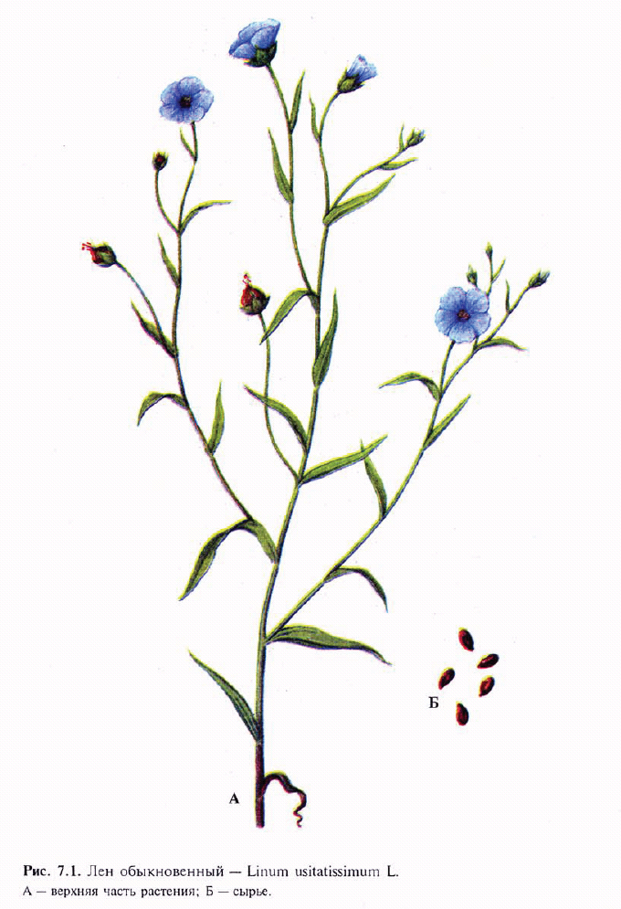

**Рис. Лен обыкновенный**

**А-верхняя часть растения; Б-сырьё**

**Химический состав.** Семена содержат до 10% слизи, 30-40% жирного масла и 20-30% белка; цианогенные гликозиды (линамарин, линустатин, неолинустатин); лигнаны (секоизоларициразинол); фенолокислоты (сиреневая, кумаровая), макро- и микроэлементы.



**Заготовка, первичная обработка, сушка.** Проводится в фазу технической зрелости. Лен выдергивают, связывают в снопы, просушивают, затем обмолачивают. Для получения семян лен-кудряш и лен-межеумок убирают жатками или комбайнами.

**Стандартизация.** Качество сырья регламентирует ГФ XI.

**Внешние признаки.** Семена сплюснутые, яйцевидной формы, заостренные с одного конца и округлые с другого, неравнобокие, длиной до 6 мм, шириной до 3 мм. Поверхность семян гладкая, блестящая, со светло-желтым, ясно заметным семенным рубчиком.

Цвет семян от светло-желтого до темно-коричневого. Запах отсутствует. Вкус слизисто-маслянистый.

**Микроскопия.** При рассмотрении поперечного среза семени хорошо видны: кожура в виде темно-бурой полосы, эндосперм и зародыш. Диагностическое значение имеет строение семенной кожуры. В ней присутствуют следующие слои: 1) эпидермис, состоящий из крупных четырехугольных клеток; 2) 1-2 ряда паренхимных клеток; 3) механическая ткань, состоящая из одного ряда сильно утолщенных, одревесневших желтых клеток, пронизанных поровыми канальцами; 4) узкие тонкостенные клетки "поперечного слоя" (вытянуты поперек семени); 5) пигментный – состоит из одного ряда клеток с заметно утолщенными пористыми оболочками и темно-желтым содержимым.

В микропрепарате порошка семени льна обращают внимание на следующие диагностические признаки: наличие обрывков склеренхимной ткани с клетками поперечного слоя; клеток пигментного слоя; клеток эндосперма, алейроновых зерен и капель жирного масла.

**Гистохимическая реакция. Реакция на слизи.**

1-2 капли настоя семени льна (для этого взбалтывают семя льна с горячей водой) наносят на препаравальное стекло и добавляют 1-2 капли раствора туши. Слизь видна в виде комочков на синем фоне.

**Микробиологическая чистота.** В соответствии с ГФ XI, вып. 2, с. 187 и Изменением к ГФ XI от 28.12.95, категория 5.2.

**Хранение.** Хранят семена льна в мешках в сухих, хорошо вентилируемых помещениях. Срок годности 3 года.

**Использование.** Семена льна применяют внутрь в виде слизи как обволакивающее и мягчительное средство, наружно – для припарок. Из семян получают высыхающее льняное масло, используемое в линиментах.

Семена льна входят в состав БАДов.

**Сырье с внутриклеточной слизью**

**Алтей лекарственный *Althaea officinalis* L.**

**Сем. Мальвовые *Malvaceae***

**Корни алтея *Radices Althaeae***

Собранные осенью или весной, очищенные от земли и пробкового слоя и высушенные боковые и неодревесневшие стержневые корни дикорастущих и культивируемых многолетних травянистых растений алтея лекарственного *Althaea officinalis* L. и алтея армянского *Althaea armeniaca* Ten., сем. Мальвовые – Malvaceae; используют в качестве лекарственного средства и лекарственного сырья.



**Рис. Алтей лекарственный**

Собранные осенью или весной, тщательно отмытые и высушенные боковые и неодревесневшие стержневые корни культивируемых и дикорастущих многолетних травянистых растений алтея лекарственного и алтея армянского; используют в качестве лекарственного сырья.

Собранная в течение месяца от начала цветения и высушенная трава культивируемого многолетнего травянистого растения алтея лекарственного; используют в качестве лекарственного растительного сырья.

**Таблица № . Отличие алтея лекарственного от примесей.**

|  |  |  |  |
| --- | --- | --- | --- |
| Признаки | Алтей лекарственный | Мальва лесная | Хотьма тюрингинская |
| Строение венчика | Лепестки дл. 15-20 мм, бледно-розовые, соцветия в пазухах листьев | Лепестки беловатые, лепестки едва превышают чашечку | Лепестки крупные 3-4 см длиной, розовые. Цветки одиночные в пазухах листьев. |
| Подчашие | из 6-9 листочков | из 4 листочков | из 3 листочков |

Алтей лекарственный – многолетнее травянистое растение высотой 60-150 см, с коротким ветвистым корневищем, крупным деревянистым главным корнем и многочисленными мясистыми боковыми корнями. Стебли опушенные, с очередными округло-почковидными нижними, округлыми или яйцевидными, слегка лопастными средними и цельными продолговато-яйцевидными верхними листьями, сверху слабо, снизу густо опушенными. Край листьев неравномерно городчато-зубчатый. Цветки пятичленные, с беловатым или розоватым венчиком из обратнояйцевидных лепестков и двойной чашечкой (подчашие из 9-12 листочков), скучены в пазухах верхних и средних листьев, образуя колосовидное соцветие – тирс. Тычинок много, сросшихся нитями в трубочку. Пестик один – сложный с верхней многогнездной завязью. Плод – дисковидный схизокарпий, распадающийся после созревания на почковидные темно-бурые плодики. Цветет с июня до сентября, плодоносит в сентябре-октябре.

Алтей лекарственный распространен в лесной и лесостепной зонах европейской части СНГ, в южных районах Западной Сибири, в Казахстане, Центральной Азии, на Кавказе. В Западной Сибири и Центральной Азии алтей лекарственный приурочен к степным районам, в полупустынной зоне встречается в заболоченных песчаных низинах, в горных районах – в долинах и ущельях (рис. ).

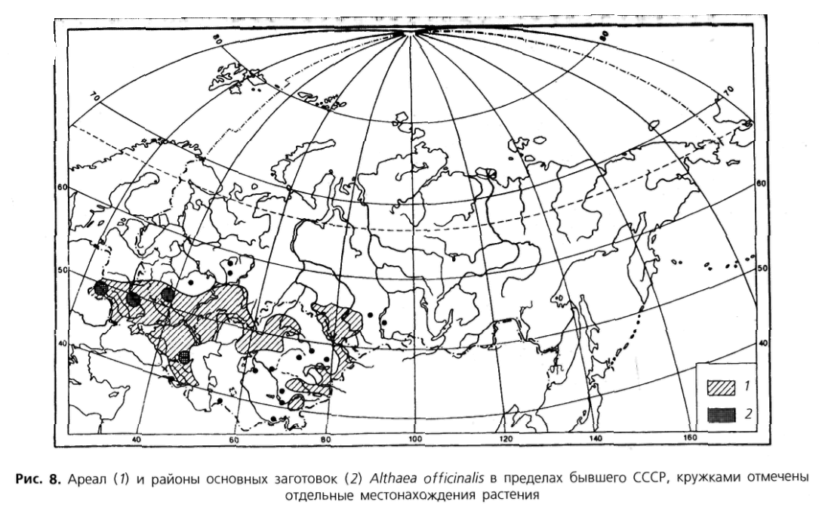

Алтей армянский отличается тем, что стебли у него чаще одиночные, с округлыми в очертании, трех- и пятираздельными (рассеченными) листьями, более длинными, чем у а. лекарственного цветоножками и кистевидными соцветиями. Алтей армянский встречается на юге-востоке европейской части России (по низовьям Дона и Волги), в Казахстане, Центральной Азии и на Кавказе.

Оба вида предпочитают достаточно увлажненные местообитания. Растут обычно небольшими группами или изреженными зарослями. Культивируют в ряде хозяйств ранее относящихся к АПК "Эфирлекраспром".

Потребность в корнях алтея предполагается в основном удовлетворять за счет возделывания растения на плантациях, в траве – полностью с культивируемых растений. Основные заготовки (на естественных зарослях) проводятся на Северном Кавказе (главным образом в Дагестане), на Украине, в центральных областях Российской Федерации.

**Химический состав.** Корни и трава алтея содержат полисахариды: слизь (в корне – до 35%, в траве – до 12%), состоящую из пентозанов, гексозанов и уроновых кислот; сахара (до 8% в корне); корни, кроме того, содержат крахмал (до 37%), около 1% пектиновых веществ, жирное масло, органические кислоты, дубильные вещества, стероиды, бетаин, аспарагин, минеральные соли. Трава помимо слизи содержит аскорбиновую кислоту, каротиноиды, флавоноиды, незначительное количество эфирного масла (0,02%).

**Заготовка сырья, первичная обработка, сушка.** Корни заготавливают осенью, после отмирания надземных частей растений (сентябрь-октябрь), или весной, до начала отрастания (апрель-начало мая). После выкапывания лопатами или плугами корни тщательно очищают от земли, обрезают корневища и мелкие корни, удаляют одревесневшую верхнюю часть главного корня; неодревесневшие корни подвяливают 2-3 дня на воздухе, затем снимают пробку. Крупные корни режут поперечно на куски длиной до 35 см, толстые – вдоль на 2-4 части.

Для получения неочищенного сырья после выкапывания и отряхивания от земли корни помещают в корзины и быстро промывают в холодной проточной воде. В остальном обработка проводится так же, как для очищенного от пробки сырья.

Траву алтея заготавливают во время цветения (в течение месяца от начала зацветания), скашивая механизированным способом, удаляют пожелтевшие листья и примесь других растений.

Корни и траву алтея сушат либо в сушилках при температуре 50-600С, либо в хорошо проветриваемых помещениях. В южных районах страны корни сушат также на солнце, укрывая их на ночь. При сушке этого сырья необходимо учитывать его гигроскопичность. Раскладывают тонким слоем, рыхло, на сетках или рамах, обтянутых тканью. После сушки из сырья удаляют примеси, заплесневевшие и изменившие окраску корни и части травы.

**Стандартизация.** Качество сырья регламентируется требованиями ГФ XI (корни алтея), ФС 42-812-73 (корень алтея неочищенный), ВФС 42-1696-87 (трава алтея лекарственного).

**Внешние признаки.** Корни алтея. *Цельное сырье* представляет собой очищенные от пробки корни почти цилиндрической формы или расщепленные вдоль на 2-4 части длиной 10-35 см, толщиной до 2 см, продольно-бороздчатые с отслаивающимися длинными, мягкими лубяными волокнами и темными точками – следами опавших или отрезанных мелких корней. Излом в центральной части зернисто-шероховатый, снаружи волокнистый. Цвет корня снаружи и в изломе белый, желтовато-белый, сероватый. Запах слабый, своеобразный. Вкус сладковатый с ощущением слизистости.

*Измельченное сырье.* Смесь кусочков корней различной формы размером от 1 до 7 мм. Цвет желтовато-белый или серовато-белый.

*Порошок.* Имеет белый, желтовато-белый или сероватый цвет, проходит сквозь сито с отверстиями размером 0,31 мм.

Корень алтея неочищенный. Цельное сырье представляет собой не очищенные от пробки корни почти цилиндрической формы или расщепленные вдоль на 2-4 части, ветвистые, различной длины, до 2 см толщины. Поверхность продольно-морщинистая, серовато-бурая.

Трава алтея. Сырье представляет собой неодревесневшие побеги с частично осыпавшимися цельными или измельченными, изломанными листьями, цветками, бутонами и плодами различной степени зрелости. Стебли округлые, продольно-прерывисто-бороздчатые, опушенные, длиной до 120 см, толщиной до 8 мм, серовато-зеленые. Запах слабый. Вкус слегка слизистый.

**Качественные реакции.** При смачивании среза или порошка корня раствором аммиака или гидроксида натрия появляется желтое окрашивание (слизь).

**Микроскопия.** При анатомическом исследовании корня алтея диагностическое значение имеют: вторичное строение корня с преобладанием в ксилеме тонкостенной паренхимной ткани; многочисленные со слабоутолщенными, неодревесневшими или слабо одревесневшими стенками группы волокон, расположенные прерывистыми концентрическими поясами во флоэме и более мелкими группами в ксилеме; небольшие группы сосудов и трахеид; одно-, реже двухрядные сердцевинные лучи; крупные клетки со слизью; клетки паренхимы с крахмальными зернами; мелкие друзы оксалата кальция.

При микроскопическом исследовании неочищенного корня алтея помимо указанных признаков надо отметить наличие тонкого слоя пробки (рис. ).

При исследовании порошка видны паренхимные клетки с крахмальными зернами и отдельные крахмальные зерна округлой, овальной или яйцевидной формы размером 3-27 мкм, обрывки сетчатых и лестничных сосудов, волокон, друзы оксалата кальция. Слизь обнаруживают при рассмотрении в разведенной туши.

Микродиагностика травы проводится по листьям. При анатомическом исследовании листьев диагностическое значение имеют: слабоизвилистые, иногда четко видно утолщенные клетки верхнего и сильноизвилистые клетки нижнего эпидермиса; устьица аномоцитного типа с 2-4 околоустьичными клетками; волоски двух типов (звездчатые из 1-8 толстостенных лучей, часто у основания одревесневающие, и железистые на одно- и двухклеточной ножке с многоклеточной головкой из 2-12 выделительных клеток, расположенных в несколько ярусов по 2-4 клетки в каждом); клетки эпидермиса в местах прикрепления волосков образуют розетки; многочисленные друзы оксалата кальция в мезофилле листа и вдоль жилок (рис. ).

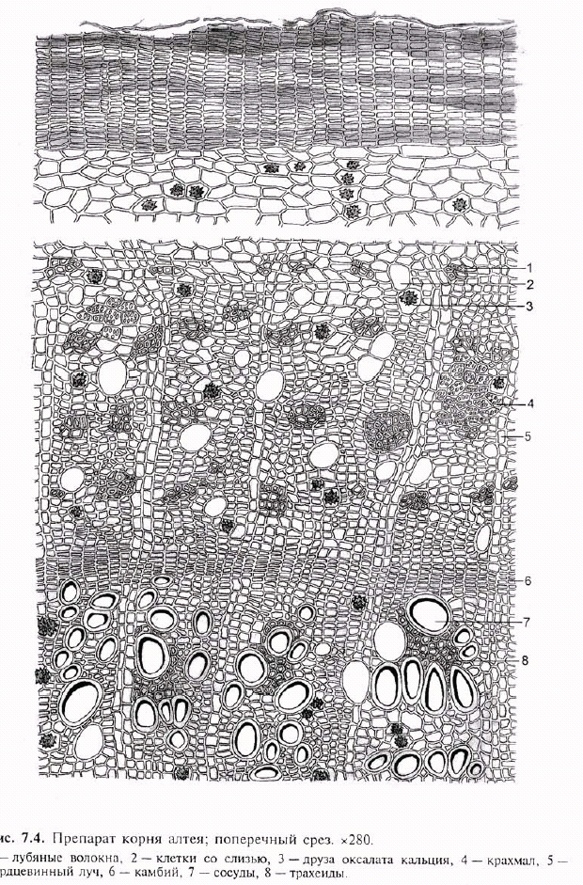

**Рис. Препарат корня алтея; поперечный срез. х 280**

**1-лубяные волокна, 2-клетки со слизью, 3-друза оксалата кальция, 4-крахмал, 5-сердцевинный луч, 6-камбий, 7-сосуды, 8-трахеиды, 9-пробка**

**Числовые показатели.** Корни алтея. *Цельное сырье.* Влаги не более 14%; золы общей не более 8%; золы, нерастворимой в 10%-ном растворе хлористоводородной кислоты, не более 0,5%; деревянистых корней не более 3%; корней, плохо очищенных от пробки, не более 3%; органической примеси не более 0,5%, минеральной – не более 0,5%.

*Измельченное сырье*. Частиц, не проходящих сквозь сито с отверстиями диаметром 7 мм, не более 15%; частиц, проходящих сквозь сито с отверстиями диаметром 1 мм, не более 3%; органической примесей не более 0,5%, минеральной – не более 0,5%.

*Порошок.* Частиц, не проходящих сквозь сито с отверстиями размером 0,31 мм, не более 1%.

Корень алтея неочищенный. *Цельное сырье*. Числовые показатели аналогичны показателям для Radices *Althaeae*.

*Измельченное сырье*. Частиц, не проходящих сквозь сито с отверстиями диаметром 8 мм, не более 10%; частиц, проходящих сквозь сито с отверстиями диаметром 1мм, не более 3%.

Трава алтея лекарственного. Содержание полисахаридов не менее 5% (определяется гравиметрически), влаги не более 13%, золы общей не более 18%, стеблей не более 60%, плодов не более 10%; органической примеси не более 3%, минеральной – не более 1,5%.

**Микробиологическая чистота.** Корни алтея. В соответствии с ГФ XI, вып. 2, с. 187 и Изменением к ГФ XI от 28.12.95, категория 5.2.

**Хранение.** Хранят сырье в хорошо проветриваемых сухих помещениях. Срок годности корней, очищенных и не очищенных от пробки – 3 года, травы – 5 лет.

**Использование.** Корни используют в качестве отхаркивающего, мягчительного, противовоспалительного и обволакивающего средства в виде порошка, настоя, сухого экстракта и сиропа и в составе грудных сборов при острых и хронических заболеваниях дыхательных путей, а также при заболеваниях желудочно-кишечного тракта.

Мукалтин – препарат, приготовленный из травы, содержащей смесь полисахаридов; применяют в качестве отхаркивающего средства при бронхитах, пневмонии и бронхоэктазии. Он особенно показан детям. Алтей лекарственный используется в гомеопатии, входит в состав БАД.

В качестве заменителей алтея перспективны виды рода шток-роза – *Alcea* L. Так в эксперименте полисахариды стеблей *Alcea kusjariensis* Iljin снижают кислотность желудочного сока.

**Мать-и-мачеха обыкновенная *Tussilago farfara* L.**

**Сем. Сложноцветные *Asteraceae***

**Листья мать-и-мачехи *Folia Farfara***

**Общий вид цветущего растения. Листья с верхней и нижней стороны.**

***e***

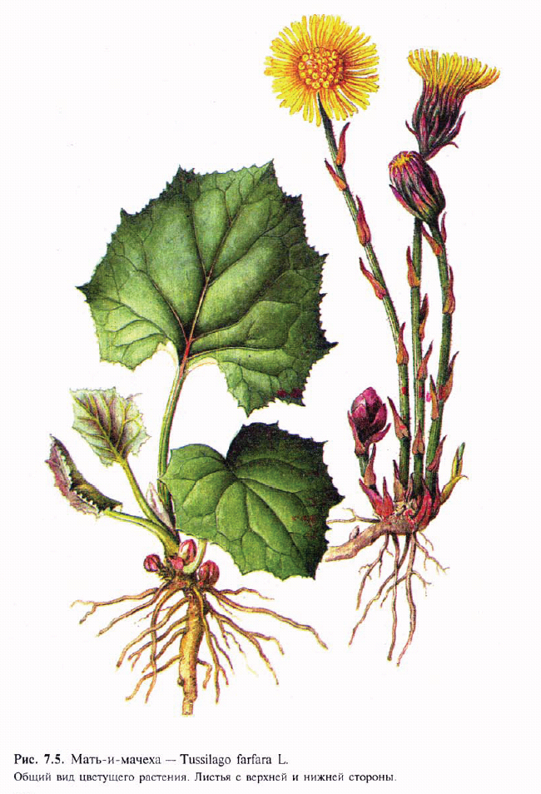

**Рис. Мать-и-мачеха**

Собранные в первой половине лета и высушенные листья дикорастущего многолетнего травянистого растения мать-и-мачехи обыкновенной *Tussilago farfara* L., сем. Сложноцветные – Asteraceae (Compositae); используют в качестве лекарственного средства.

Мать-и-мачеха – многолетнее травянистое растение, цветущее до распускания листьев. Цветоносные побеги высотой 10-25 см с одиночными корзинками (2-2,5 см в поперечнике) появляются ранней весной. Прикорневые листья, используемые как сырье, появляются после цветения. Они длинночерешковые, широкояйцевидные с глубокой сердцевидной выемкой у основания, 10-15 (25) см в поперечнике, угловатые, неравномернозубчатые, довольно плотные, сверху голые, снизу с белым мягким войлочным опушением. Цветет в апреле-мае; плодоносит в мае-июне (рис. ).

Мать-и-мачеха – евразиатский вид, широко распространенный во всех районах европейской части страны; в Сибири обычен южнее 60° с.ш., на востоке доходит до оз. Байкал. На Кавказе растет почти всюду. В Центральной Азии отсутствует в зоне пустынь и полупустынь, но широко распространен по долинам рек в горных областях Восточного Казахстана, Киргизии, Узбекистана и Таджикистана.

Обитает на берегах рек и ручьев, береговых обрывах, осыпях, в сыроватых оврагах, по железнодорожным насыпям, вдоль автомобильных дорог.

Основные районы заготовки – Украина (Прикарпатье, Хмельницкая, Черкасская и другие области), Беларусь (требуется дозиметрический контроль!), Россия (Воронежская, Свердловская области, Краснодарский край). Местные заготовки сырья проводятся во многих областях России. Цветки мать-и-мачехи – экспортное сырье в страны Западной Европы.

Вместе с мать-и-мачехой нередко встречаются другие виды сложноцветных, чьи листья внешне сходны, но не используются в медицине. Белокопытник, или подбел ложный *Petasites spurius* (Retz.) Reichb., имеет треугольно-сердцевинные листья, сверху с шерстистым клочковатым опушением, снизу снежно-белые, белые или беловато-желтые войлочные. Белокопытник, или подбел гибридный *P. hybridus* (L.) Gaerth., имеет крупные округло-треугольные прикорневые листья, глубоко вырезанные у основания, сверху почти голые, снизу серовато-белые, мягковойлочные. Лопух войлочный *Arctium tomentosum* Schrank имеет цельнокрайние листья (прикорневые), с отчетливо выраженной главной жилкой.

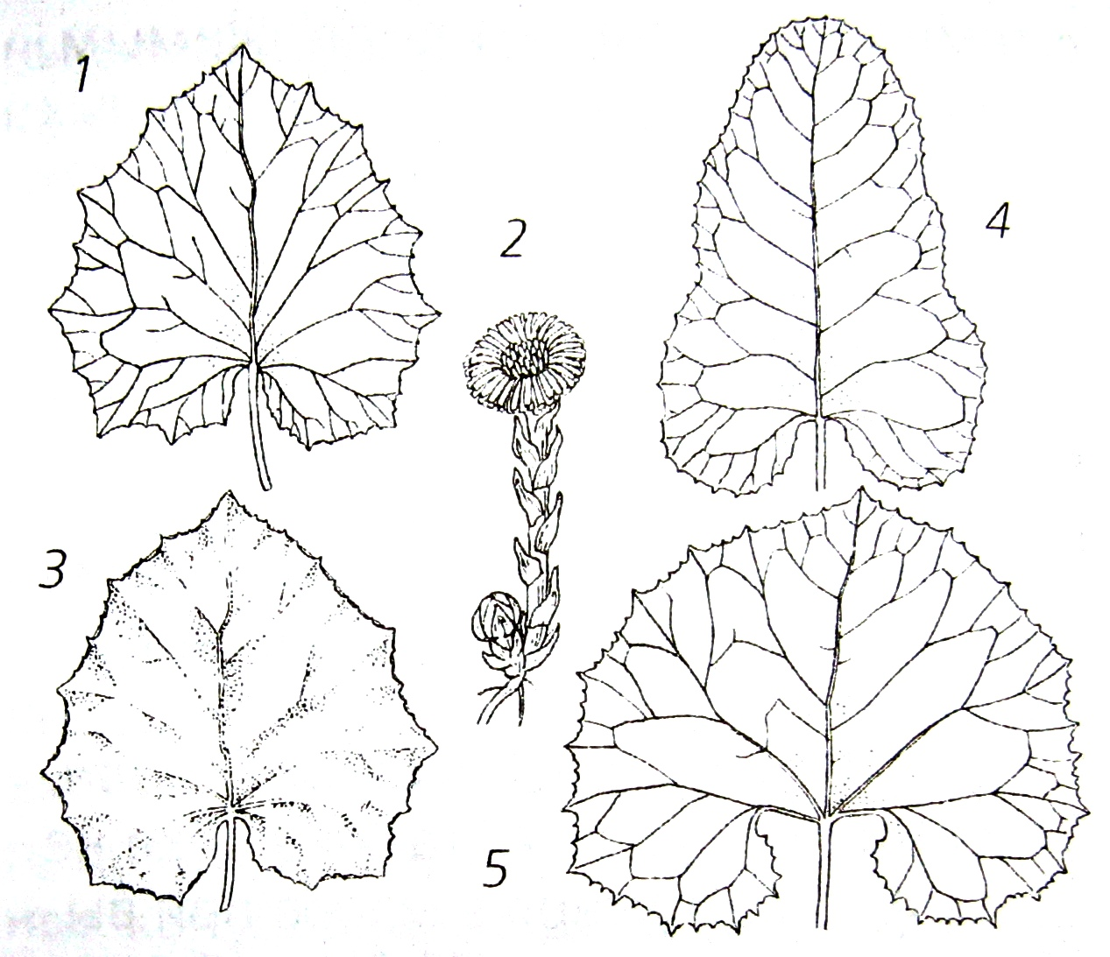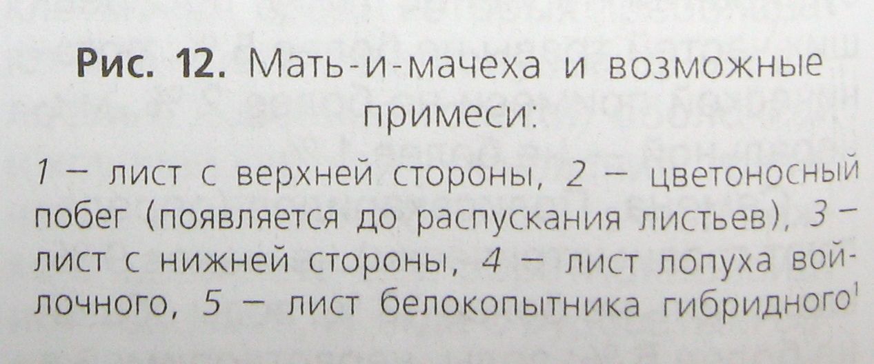

**Таблица № . Отличие мать-и-мачехи от примесей.**

|  |  |  |  |
| --- | --- | --- | --- |
| Признаки | Лист  мать-и-мачехи | Лист  белокопытника | Лист лопуха |
| Форма листа | Округло-седцевидная | треугольная | овальная |
| Поверхность | сверху голая,  снизу бело-войлочно-опушеная | сверху голая, снизу бело-войлочно-опушеная | Сверху голая, снизу небольшое опушение |
| Край листа | зубчатый | зубчато-пильчатый | цельнокрайний |
| Жилкование | главная жилка четко не выделяется | выделяется главная жилка | выделяется главная жилка |

**Химический состав.** Листья содержат полисахариды – слизи (5-10%), инулин, декстрин; горькие гликозиды, ситостерин, сапонины, органические кислоты, аскорбиновую кислоту, каротиноиды, следы эфирного масла, флавоноиды (рутин, гиперозид), пирролизидиновые алкалоиды (сенкиркин и туссилагин) в следовых количествах и т.д.



**Заготовка сырья, первичная обработка, сушка.** Листья собирают в первой половине лета (июнь-июль), когда они еще сравнительно невелики, отрывая с частью черешка длиной не более 5 см. Не следует собирать слишком молодые листья, имеющие опушение на верхней стороне, листья, пораженные ржавчиной и начинающие желтеть.

Цветки (цветочные корзинки) собирают в начале цветения, ощипывая их у самого основания с остатком цветоноса не более 1 см. Собранное сырье складывают в корзины, не придавливая его, и быстро доставляют к месту сушки. Специальные охранные мероприятия по защите зарослей пока не требуются.

Листья сушат на чердаках под железной крышей или на открытом воздухе под навесом, разложив сырье тонким слоем (в 1-2 листа) на ткани или листах фанеры. В первые дни рекомендуется переворачивать их 1-2 раза для обеспечения равномерной сушки. Допускается высушивание в сушилках с искусственным обогревом при температуре нагрева 50-60°С.

Сырье легко впитывает влагу и буреет, поэтому его необходимо предохранять от сырости.

**Стандартизация.** Качество сырья регламентирует ГФ XI.

**Внешние признаки.** Особое значение имеют форма и опушение листовой пластинки.

**Микроскопия.** Главнейшие диагностические признаки листа мать-и-мачехи – крупные многоугольные с прямыми, нередко четковидно утолщенными стенками клетки верхнего эпидермиса, простые шнуровидные волоски на нижней стороне листа, состоящие из нескольких (3-6) коротких базальных клеток и длинной терминальной. Волоски нередко переплетаются между собой. Губчатая ткань листа носит характер аэренхимы (рис. ).

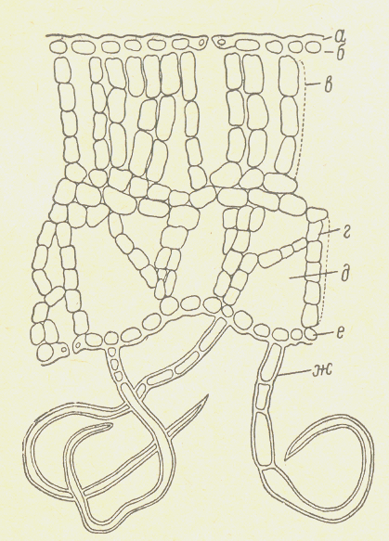

А – кутикула, Б – эпидермис, В – палисадная ткань, Г – губчатая ткань, Д – аэренхима, Е – нижний эпидермис, Ж - волоски

**Рис. Лист мать-и-мачехи**

**Числовые показатели.** Как для цельного, так и измельченного сырья влажность не более 13%. Содержание общей золы довольно высокое – до 20%. Количество побуревших листьев до 5%, содержание листьев, пораженных пятнами ржавчины, до 3%. Допускается органической и минеральной примесей не более чем по 2%. Измельченное сырье представляет собой кусочки различной формы размером от 1 до 8 мм.

**Хранение.** Срок годности сырья 3 года.

**Использование.** В научной медицине листья мать-и-мачехи применяют как отхаркивающее и мягчительное средство. Внутрь – в виде настоя, а также в составе грудных и потогонных сборов при бронхитах, ларингитах и бронхоэктазах. Наружно – иногда в виде припарок, как мягчительное и противовоспалительное средство.

Растение входит в арсенал гомеопатических средств, используется в БАДах.

**Подорожник большой *Plantago major* L.**

**Сем. Подорожниковые *Plantaginaceae***

**Листья подорожника большого**

***Folia Plantaginis majoris***

**Листья подорожника большого свежего**

***Folia Plantaginis majoris recentia***

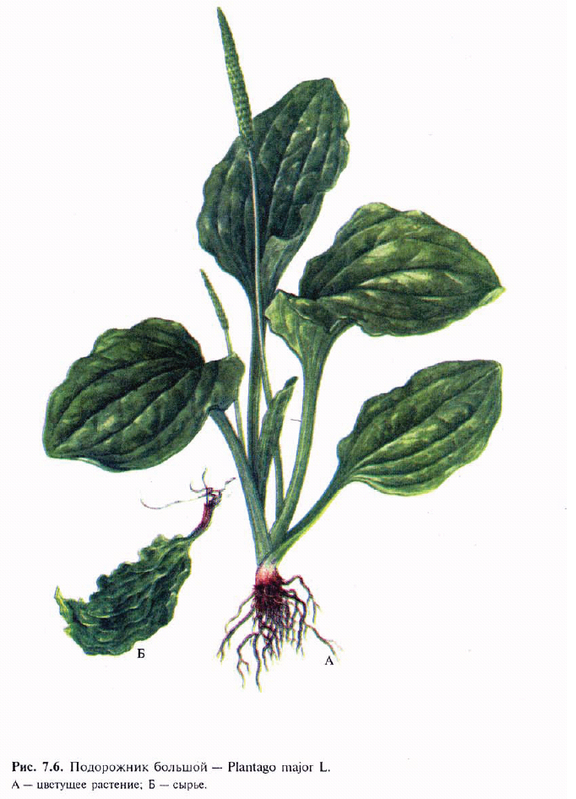

**Рис. Подорожник большой**

**А-цветущее растение; Б-сырьё**

Собранные во время цветения и высушенные листья дикорастущего и культивируемого многолетнего травянистого растения подорожника большого *Plantago major* L., сем. Подорожниковые – Plantaginaceae; используют в качестве лекарственного средства и лекарственного сырья.

Подорожник большой имеет короткое корневище, усаженное тонкими шнуровидными корнями. Листья собраны в прикорневую розетку, черешковые. Черешки равны длине пластинки листа, длиннее ее, редко короче. Цветоносы прямостоячие, при основании восходящие, тонкобороздчатые, голые или редко опушенные, заканчиваются длинным цилиндрическим соцветием – простым колосом. Цветки мелкие четырехчленные, чашелистики по краям пленчатые, венчик светло-буроватый. Четыре тычинки вдвое длиннее трубки венчика, их нити белые, пыльники – темно-лиловые. Плод – многосемянная коробочка. Цветет с мая-июня (на севере) до августа-сентября.

Подорожник большой – евразиатский вид, распространен почти повсеместно. Рудеральный сорняк. Встречается около дорог, на полях и огородах, на лугах, по лесным опушкам и берегам водоемов. На других континентах растет как заносное растение.

Сплошных зарослей не образует и не встречается на больших площадях. Основные районы заготовок – центральные области европейской части СНГ, Украина, Беларусь, Северный Кавказ. В связи с трудоемкостью сбора сырья растение введено в культуру. Успешно культивируется на Украине. Свежие листья заготавливают только с плантаций.

Вместе с подорожником большим часто растут другие виды подорожника, более или менее похожие на него.

Подорожник наибольший *Plantago maxima* Juss. – все растение очень крупное, листья более или менее волосистые, черешки почти равны пластинке, пушисто-волосистые, колос густой, толстый, венчик серебристо-белый. Листья при сушке чернеют. Распространен в степных и на юге лесостепных районов европейской части СНГ, Западной Сибири и Казахстана.

Подорожник Корнута *P. cornuti* Gouan. Листья при основании ширококлиновидные, снизу волосистые. При сушке чернеют. Черешки равны по длине пластинке или в 1,5-2 раза превышают ее. Колос негустой, тонкий. Венчик бурый. Распространен в степных, лесостепных, полупустынных районах.

Подорожник средний *P. media* L. Листья с обеих сторон волосистые, на верхушке заостренные, у основания – ширококлиновидные, на коротких черешках, иногда почти сидячие. Колос густой, венчик серебристо-белый. Растет в степной, лесной и полупустынной зонах.

Подорожник ланцетный *P. lanceolata* L. имеет ланцетовидные листья, неясно зубчатые, с 3-5 выступающими снизу жилками, черешки значительно короче пластинки, колос густой, короткий, к верхушке суженный, венчик буроватый. Растет почти во всех районах СНГ, в Прибалтике.

**Таблица № . Отличительные признаки подорожников.**

|  |  |  |  |  |
| --- | --- | --- | --- | --- |
| Признаки | Подорожник большой | Подорожник средний | Подорожник ланцетный | Подорожник наибольший |
| Форма листа | овальная | овальная | удлиннено-ланцетная | овальная |
| Опушение | не заметно невооруженным глазом | редкие волоски | незаметно невооруженным глазом | волосистое |
| Длина черешка | длиннее листовой пластинки | маленький, листья почти сидячие | длинее или равна листовой пластинке | равна листовой пластинки |
| Цвет венчика | Светло-бурый | бледно-розовый | буроватый | серебристо-белый |
| Колос | длинный | густой 2-8 см | короткий, пыльники светло-желтые | очень густой |

**Химический состав.** Листья подорожника большого содержат полисахариды, в том числе слизь (до 11%), иридоидные гликозиды (аукубин, каталпол), горькие вещества, каротиноиды, аскорбиновую кислоту, холин.



**Заготовка сырья, первичная обработка, сушка.** Листья подорожника заготавливают в период цветения в мае-августе по мере их отрастания, до начала пожелтения или покраснения. Рекомендуется проводить сбор после дождя, но лишь после того, как они обсохнут.

Листья срывают или срезают ножом, серпом, ножницами. На густых зарослях скашивают весь травостой, а затем вручную выбирают листья. На промышленных плантациях урожай убирают 1-2 раза за летний период жаткой, оборудованной копнителем.

При правильной заготовке нельзя выдергивать растения и срезать полностью розетку. Это обеспечивает возможность использовать одни и те же массивы в течение 3-4 лет. При сборе сырья следует оставлять несколько растений на каждый 1 м2 заросли для обсеменения.

Перед сушкой из сырья удаляют пожелтевшие, поврежденные вредителями листья, цветочные стрелки и другие примеси. Сушат сырье под навесами, на чердаках с хорошей вентиляцией, раскладывая тонким слоем (3-5 см); время от времени листья перемешивают. Возможна сушка в сушилках при температуре не выше 50°С. Из сухого сырья удаляют побуревшие и пожелтевшие листья и посторонние примеси. Выход сухого сырья составляет 22-23% от массы свежесобранного.

**Стандартизация.** Требования к качеству сухих листьев определены ГФ XI.

**Внешние признаки.** *Цельные листья*, широкояйцевидные или широкоэллиптические, цельнокрайние или слегка зубчатые, с 3-9 продольными дугообразно расходящимися жилками. В местах обрыва черешков видны нитевидные остатки жилок. Длина листьев с черешком до 24 см, ширина 3-11 см. Цвет зеленый или буровато-зеленый. Запах слабый. Вкус водного извлечения слабо-горьковатый.

*Измельченное сырье* – смесь кусочков листьев различной формы, проходящие сквозь сито с отверстиями диаметром 7 мм.

*Жом листьев*. Кусочки листьев различной формы, проходящие сквозь сито с отверстиями диаметром 3 мм. Встречаются отдельные более крупные кусочки.

*Порошок*. Кусочки листовых пластинок и черешков, проходящих сквозь сито с отверстиями диаметром 2 мм.

**Микроскопия.** Диагностическое значение имеют волоски трех типов: простые, многоклеточные, тонкостенные с расширенной базальной клеткой, головчатые с одноклеточной ножкой и удлиненной двухклеточной головкой, головчатые с многоклеточной ножкой, округлой или удлиненной одноклеточной головкой. Клетки эпидермиса верхней стороны многоугольные с прямыми стенками, нижней – слабоизвилистые. В местах прикрепления волосков клетки эпидермиса образуют розетку. Устьица аномоцитные на обеих сторонах листа (рис. ).

При микроскопическом исследовании порошка, кроме того, наблюдаются фрагменты хлорофиллоносных клеток мезофилла и обрывки проводящих пучков, в которых видны спиральные сосуды и механические волокна.

**Числовые показатели.** *Цельное сырье*. Полисахаридов не менее 12% (определяют гравиметрически); влажность не более 14%; золы общей не более 20%; золы, нерастворимой в 10%-ном растворе кислоты хлористоводородной, не более 6%; листьев, побуревших и почерневших, не более 5%; цветочных стрелок не более 1%; частиц, проходящих сквозь сито с отверстиями диаметром 1 мм, не более 5%; органической примеси не более 1%, минеральной – не более 1%.

*Жом листьев*. Полисахаридов не менее 6%; влажность не более 14%; золы общей не более 20%; золы, нерастворимой в 10%-ном растворе кислоты хлористоводородной, не более 6%.

*Измельченное сырье*. Для него регламентировано также содержание частиц, не проходящих сквозь сито с отверстиями d=7мм (не более 10%) и проходящих сквозь сито d=0,5 мм (не более 7%).

*Порошок.* Определяется также содержание частиц, не проходящих сквозь сито с отверстиями d=2 мм (не более 10%) и проходящих сквозь сито с отверстиями размером 0,18 мм (не более 10%).

*Листья свежие*. Содержание сухого остатка в соке не менее 5%; влажность не менее 70%; пожелтевших и побуревших листьев не более 3%; цветоносов не более 5%; органической примеси не более 1,5%, минеральной – не более 1%.

**Микробиологическая чистота.** В соответствии с ГФ XI, вып. 2, с. 187 и Изменением к ГФ XI от 28.12.95, категория 5.2.

**Хранение.** Хранят высушенное сырье в сухих хорошо проветриваемых помещениях, на стеллажах. Срок годности 3 года.

**Использование.** Сухие измельченные листья употребляют в форме настоя в качестве противовоспалительного и отхаркивающего средства при бронхитах, коклюше, астме и других заболеваниях органов дыхания. Жом листьев подорожника большого сухой (ТУ 64-4-88-92) используют для получения препарата "Плантаглюцид", применяемого для лечения хронического гипацидного гастрита и язвенной болезни желудка и двенадцатиперстной кишки с нормальной и пониженной кислотностью.

Листья подорожника большого (свежие) используют для получения сока, который в смеси 1:1 с соком свежей травы подорожника блошного служит для производства препарата "Сок подорожника", который применяют при анацидных гастритах и хронических колитах.

Применяется в гомеопатии и используется в БАДах.

**Подорожник блошный *Plantago psyllium* L.**

**Сем. Подорожниковые *Plantaginaceae***

**Семена подорожника блошного**

***Semina Plantaginis psyllii***

**Трава подорожника блошного свежая**

***Herba Plantaginis psyllii recens***

Собранная в начале цветения свежая трава культивируемого однолетнего травянистого растения подорожника блошного *Plantago psyllium* L., сем. Подорожниковые – Plantaginaceae; используют в качестве лекарственного сырья.

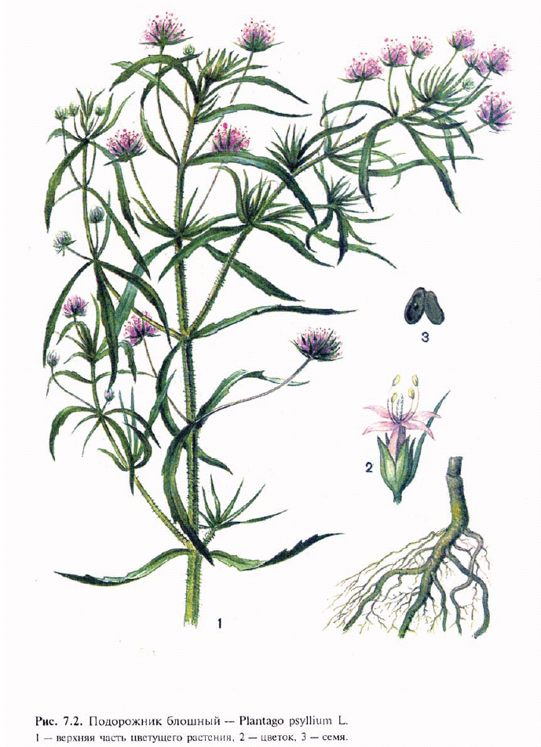

**Рис. Подорожник блошный**

**1-верхняя часть цветущего растения; 2-цветок; 3-семя**

Семя подорожника блошного – собранные зрелые семена того же вида; используют в качестве лекарственного средства. Подорожник блошный – однолетник, имеет ветвистый стебель 10-40 см высотой, листья супротивные, линейные, цельнокрайние, опушенные. Цветки мелкие, собраны в густые многочисленные головчатые соцветия, расположенные на длинных цветоносах, выходящих из пазух листьев. Цветки четырехчленные: чашечка железисто опушенная, чашелистики заостренные, по краю пленчатые; венчик трубчатый, розовато-буроватый, пленчатый, волосистый, остающийся при плодах. Плод – коробочка с двумя мелкими блестящими семенами (рис. ).

Цветет в июле, плодоносит в августе.

Естественно произрастает на сухих склонах в Восточном Закавказье, Туркмении. Промышленные плантации находятся в хозяйствах на Украине. Для медицинских целей сырье получают только с плантаций.

**Химический состав.** Трава подорожника блошного содержит слизь, флавоноиды, каротиноиды и дубильные вещества. Семена богаты слизью, содержат эфирное масло, минеральные соли, найден иридоидный гликозид аукубин.

**Стандартизация.** Качество травы регламентировано ФС 42-567-86, семян – ФС 42-539-90.

**Внешние признаки.** *Трава.* Сырье состоит из олиственных стеблей или кусочков стеблей с бутонами или цветками и его внешние признаки соответствуют характеристике надземной части растения.

*Семена.* Семена продолговато-яйцевидной формы, с загнутыми внутрь краями, 2-5 мм длины, 1-2 мм ширины и 0,4-1,5 мм толщины. С одной стороны семена выпуклые, с другой стороны – слегка вогнутые. На вогнутой (брюшной) стороне имеется семенной рубчик в виде белого пятна. Поверхность семян блестящая, гладкая, цвет от темно-бурого до почти черного. Намоченные в воде семена ослизняются. Запах отсутствует. Вкус с ощущением слизистости.

**Микроскопия.** При рассмотрении листа с поверхности диагностическое значение имеют волоски трех типов: простые, от очень мелких 1-2-клеточных конусовидных до крупных многоклеточных, среди которых преобладают 3-5-клеточные конусовидные волоски с довольно толстой оболочкой и крупной клеткой у основания; головчатые волоски на 3-5-клеточной ножке с одноклеточной обратнояйцевидной головкой, иногда с буроватым содержимым; булавовидные волоски очень мелкие, состоят из одноклеточной (редко двухклеточной) ножки и двухклеточной (редко трехклеточной) головки, образованной бочковидно-вздутыми или округлыми клетками, расположенными одна над другой и заполненными буроватым содержимым. Клетки эпидермиса с обеих сторон пластинки изодиаметрические со слабо извилистым контуром. Устьица диацитного типа.

При рассмотрении поперечного среза семени хорошо видны кожура в виде темно-бурой полосы, эндосперм и зародыш. При большом увеличении ясно различаются слои семенной кожуры. Эпидермис состоит из крупных, четырехугольных клеток, покрытых толстым слоем кутикулы и содержащих слизь в форме столбика; боковые (радиальные) стенки клеток слегка извилистые, при разбухании слизи способны выпрямляться и вытягиваться. Под эпидермисом лежит пигментный слой, который состоит из одного ряда четырехугольных клеток с темно-коричневым содержимым. Эндосперм состоит из многоугольных клеток и содержит алейроновые зерна и капли жирного масла (реакция с суданом III).

**Качественная реакция.** При добавлении к водной вытяжке из семян подорожника блошного 95% спирта этилового наблюдается выпадение белого аморфного осадка (полисахариды).

**Числовые показатели.** *Трава.* Содержание сухого остатка в соке не менее 4,75%; потеря в массе при высушивании не менее 70%; побуревших частей травы не более 5%; органической примеси не более 2%, минеральной – не более 1%.

*Семена.* Полисахаридов (определяют гравиметрически) не менее 9%; влажность не более 13%; золы общей не более 5%; золы, нерастворимой в 10%-ном растворе кислоты хлористоводородной, не более 2,5%; других частей растения (пленчатых частей околоплодника и околоцветника) не более 2%; семян недозрелых и щуплых не более 3%; органической примеси не более 1%, минеральной – не более 1%.

**Хранение.** Время от сбора свежей травы до ее переработки не должно превышать 24 часов. Семена хранят в мешках на стеллажах. Срок годности 3 года.

**Использование.** Из свежей травы получают сок, который в смеси с соком свежих листьев подорожника большого назначают в качестве горечи при анацидных гастритах и хронических колитах.

Семена подорожника блошного используют как легкое слабительное в цельном и измельченном виде или в форме настоя. Настой обладает также обволакивающим действием, предохраняющим воспаленную слизистую желудка и кишечника.

**Коровяк обыкновенный *Verbascum thapsus* L*.***

**Сем. Норичниковые *Scrophulariaceae***

**Цветки коровяка *Flores Verbasci***

Высушенные, полностью раскрывшиеся венчики с тычинками дикорастущих двулетних травянистых растений коровяка густоцветкового (скипетровидного) *Verbascum densiflorum* Bertol. (=*V. thapsiforme* Schrad.), коровяка мохнатого (лекарственного) *V. phlomoides* L., коровяка великолепного *V. speciosum* Schrad. и коровяка обыкновенного *V. thapsus* L., сем. Норичниковые – Scrophulariaceae; используют в качестве лекарственного средства.

Коровяк густоцветковый (скипетровидный) – крупное, войлочно опушенное растение, развивающее в первый год розетку прикорневых листьев, на второй год – генеративный побег. Стебель неветвистый, высотой до 2 м. Прикорневые листья сидячие или короткочерешковые, с крупногородчатым краем, стеблевые – очередные, низбегающие по всей длине междоузлия, нижние – продолговатые, верхние – яйцевидные, заостренные, с пильчато-зубчатым краем. Цветки пятичленные, желтые, 3-4,5 см в диаметре. Соцветие – колосовидный тирс. Плод – коробочка. Цветет в июне-августе.

Распространен в европейской части стран СНГ и на Кавказе. Растет на лугах, по опушкам лесов, на песках, каменистых склонах, железнодорожных насыпях, залежах, в лесополосах. Иногда, особенно в лесостепных и степных районах, образует заросли в несколько гектаров.

Коровяк мохнатый (лекарственный) и коровяк великолепный также произрастают в южных областях европейской части стран СНГ и на Кавказе, коровяк обыкновенный распространен почти по всей европейской части СНГ, на юге Западной Сибири и некоторых районах Центральной Азии. Все эти виды имеют желтые или оранжевые тычиночные нити, три из которых или все пять светлоопушены.

Не следует собирать цветки коровяка черного *Verbascum nigrum* L. и коровяка тараканьего *V. blattaria* L., которые характеризуются темноопушенными тычиночными нитями.

**Химический состав.** Цветки коровяка содержат до 2,5% слизи, до 11% сахаров, β-каротин, кумарин, сапонины (вербаскосапонин и др.), флавоноиды (апигенин, лютеолин, рутин, кемпферол), дигипролактон, иридоиды (аукубин, каталпол, метилкаталпол), фенольные кислоты (до 0,5%) и их эфиры, высшие жирные кислоты, красящее вещество α-кроцетин.



**Заготовка сырья, первичная обработка, сушка.** Сбор ведут в июле-августе, в ясный солнечный день, в первой половине дня, после схода росы. Выбирают полностью распустившиеся ярко-желтые цветки. В это время венчики легко отделяются. Каждый цветок коровяка раскрыт лишь один день, затем увядает, поэтому заросли необходимо обходить каждый день и собирать венчики ярко-желтых цветков. При сборе в сырье не должны попадать чашечки и другие части растения.

Для обеспечения возобновления зарослей семенным путем необходимо оставлять нетронутыми не менее одного цветущего растения на 10 м2 заросли.

Собранные венчики коровяка немедленно сушат, разложив на подстилку, слоем толщиной около 1 см, на чердаках с хорошей вентиляцией или под навесами, периодически переворачивая. Можно сушить сырье в сушилках при температуре 40-50°С, рассыпав его на решета. Хорошо высушенное сырье должно иметь золотисто-желтый цвет.

**Стандартизация.** Качество сырья регламентирует ГОСТ 14144-69.

**Внешние признаки.** Венчик без чашечек диаметром от 0,5 до 4 см (у коровяка обыкновенного – от 1 до 2 см), слегка неправильные. Внутренняя поверхность венчика гладкая, наружная – густо опушенная. Тычинки наполовину приросли к трубке венчика. Три тычиночные нити покрыты желтыми волосками, две –голые. У коровяка великолепного все пять тычинок белоопушенные. Цвет венчиков ярко-желтый. Запах слабый, приятный, вкус сладковатый.

**Числовые показатели.** Содержание влаги не более 11%; золы общей не более 6%; измельченных частиц, проходящих сквозь сито с отверстиями диаметром 2 мм, не более 4%; других частей коровяка (чашечек, нераспустившихся цветков с чашечками и др.) не более 6%; побуревших цветков не более 3%; органической примеси не более 0,25%, минеральной – не более 0,25%.

**Хранение.** Цветки коровяка очень гигроскопичны, они легко отсыревают и плесневеют. Поэтому хранить их следует на стеллажах в ящиках, выстланных пергаментом, в сухих складах, в аптеках – в банках в сухом месте. Срок годности 2 года.

**Использование.** Цветки коровяка в основном являются экспортным сырьем. Их используют как отхаркивающее, мягчительное и обволакивающее средство в форме настоев, а также в составе грудных сборов. Надземные части коровяка густоцветкового применяются в гомеопатии при респираторных заболеваниях.

**Tubera Salep – салеп**

**(Salep tuber – салеп)**

Собранные во время цветения или в период отцветания очищенные от эпидермиса, перед сушкой погруженные на несколько минут в кипящую воду и высушенные дочерние клубни ятрышника – дремлика *Orchis morio* L.[1]1, пальцекорника крапчатого *Dactylorhiza maculata* (L.) Soo, любки двулистной *Plathanthera bifolia* (L.) Rich., гимнадении комариной *Gymnadenia conopsea* (L.) R.Br., анакамптиса пирамидального *Anacamptis pyramidalis* (L.) Rich. и ряда других представителей сем. Орхидные – Orchidaceae; используют как лекарственное средство.

Все перечисленные виды – невысокие травянистые многолетники с несколькими дугонервными листьями, образующими прикорневую розетку, и облиственной узкими листьями цветоносной стрелкой, завершающейся кистевидным соцветием. Цветки неправильные с простым венчиковидным околоцветником. Корневая система состоит из двух клубнекорней: более крупного – материнского, менее крупного, но сочного – дочернего.

Клубнекорни бывают двух видов: яйцевидные и пальчато-раздельные, размеры их варьируют от 1 до 2,5 (4) см в длину, имеют роговидную консистенцию (результат обработки).

Орхидные, дающие салеп, произрастают по всей лесной зоне страны, по преимуществу на сырых местах, но в каждом регионе встречается, как правило, свой набор видов. В большинстве случаев они не образуют промышленных зарослей, часть видов вошла в Красную книгу. Поэтому заготовки этого вида сырья в настоящее время не осуществляют.

**Химический состав.** До 50% массы клубней составляют слизи. Они состоят по преимуществу из маннана. Кроме того, в клубнях много крахмала (до 30%), некоторое количество свободных сахаров и белков.

**Заготовка сырья, первичная обработка, сушка.** Клубни выкапывают вручную во время цветения или отцветания растений. Необходимо оставлять некоторое число растений заросли для возобновления. После очистки от земли удаляют материнские клубни, с дочерних снимают эпидермис, нанизывают их на нитки и погружают на несколько минут в кипящую воду. После этого сушат на воздухе.

**Стандартизация.** Качество сырья охарактеризовано в ГФ IX. Подлинность определяется с помощью макро- и микроскопического анализов, а также на основе качественной реакции с раствором йода (сине-фиолетовое окрашивание). Доброкачественность устанавливают при определении влажности, содержания общей золы и выявлении потемневших клубнекорней.

**Использование.** Из порошка салепа (проходит сквозь сито с отверстиями не более 0,4 мм) готовили слизь, применявшуюся изредка как обволакивающее средство при энтероколитах и гастритах. Считается противоядием при отравлениях ядами прижигающего действия. В ряде районов страны клубнекорни используют как общеукрепляющее средство и при импотенции (по мнению авторов, без достаточных оснований).

**Морская капуста *Laminaria saccharina* Lam.**

**Сем. Ламинариевые *Laminariaceae***

**Слоевища ламинарии *Thallii Laminariae***

Собранные с июня по октябрь и высушенные слоевища бурых водорослей ламинарии японской *Laminaria japonica* Aresch. и ламинарии сахаристой *Laminaria saccharina* (L.) Lam., сем. Ламинариевые – Laminariaceae; используют в качестве лекарственного средства и лекарственного сырья.

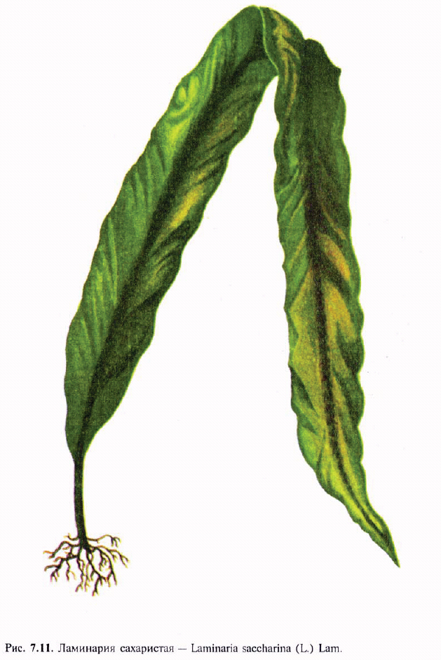

**Рис. Ламинария сахаристая**

Ламинария (морская капуста; несколько видов) – бурая водоросль, слоевище которой состоит из пластины, "ствола" и ризоидов. Различаются виды по форме пластин. У ламинарии японской пластины ланцетовидные, линейные, цельные, длиной до 6 м (реже 10-12 м), с клиновидным основанием и широкой, толстой срединной полосой по продольной оси. У ламинарии сахаристой пластины линейные, края волнистые, длина 10-110 см, ширина 5-40 см. Пластины ежегодно отмирают и сбрасываются. В пластинах, "стволах" и ризоидах имеются слизистые ходы. Спорангии образуются с июля по октябрь. Ламинария японская растет вдоль южных берегов Японского и Охотского морей, в Тихом океане вдоль берегов южных Курильских островов и Сахалина. Ламинария сахаристая распространена вдоль берегов Белого, Баренцева и Карского морей.

Ламинарии образуют заросли на камнях и скалах в прибрежных зонах морей и океанов на глубине от 2 до 25 (35) м, в местах с постоянным движением воды.

**Химический состав.** Слоевища ламинарии содержат полисахариды – до 30%, главным образом соли альгиновой кислоты, а также фукоидин, ламинарин; до 20% маннита, белковые вещества, витамины В1, В2, В6, В12, D, аскорбиновую кислоту, каротиноиды, пантотеновую кислоту, холин, биотин, различные минеральные соли (калия, натрия, кальция) и микроэлементы (йод, бром, марганец, кобальт, бор и др.).

**Заготовка сырья, первичная обработка, сушка.** Заготавливают слоевища, собирая их из свежих выбросов на берегу или с лодок, путем наматывания на специальные шесты ("канзы"), реже срезают слоевища со дна специальными косами. Собирают только крупные, двулетние слоевища. Для обеспечения возобновления ламинарии заросли эксплуатируют раз в три года. Собранное сырье очищают от примеси морских растений, ракушек и других загрязнений, сушат на солнце.

**Стандартизация.** Качество сырья регламентирует ГФ XI.

**Внешние признаки.** *Цельное сырье.* Слоевища ламинарий – это плотные, кожистые, лентообразные пластины, сложенные по длине, без стволиков, или куски пластин длиной не менее 10-15 см, шириной не менее 5-7 см. Края пластин цельные, волнистые, толщина их не менее 0,03 см. Цвет – от светло-оливкового до темно-оливкого или красно-бурый, иногда зеленовато-черный; слоевища покрыты белым налетом солей. Запах своеобразный, вкус солоноватый.

*Шинкованное сырье.* Полоски слоевищ шириной 0,2-0,4 см, толщиной не менее 0,03 см. Цвет, запах и вкус, как у цельного сырья.

*Измельченное сырье.* Кусочки слоевищ различной формы, проходящие сквозь сито с отверстиями диаметром 3 мм. Цвет темно-серый с зеленоватым оттенком. Запах и вкус, как у цельного сырья.

**Микроскопия.** При анатомическом исследовании диагностическое значение имеют мелкие, почти квадратные клетки "эпидермиса" с утолщенными стенками, многочисленные округлые слизистые вместилища, просвечивающие сквозь "эпидермис".

**Качественные реакции:** согласно ГФ XI .

**Числовые показатели.** *Цельное и шинкованное сырье.* Йода не менее 0,1%; полисахаридов (определяют гравиметрически) не менее 8%; влаги не более 15%; золы общей не более 40%; слоевищ с пожелтевшими краями не более 10%; органической примеси (водоросли других видов, травы, слоевища, пораженные рачками) присутствовать не должно; минеральной примеси (ракушки, камешки) не более 0,5%; песка не более 0,2%; цельных и шинкованных слоевищ толщиной менее 0,03 см не более 15%.

Йод, согласно ГФ XI, определяют после сжигания в колбе с кислородом прямым титрованием раствором натрия тиосульфата. Полисахариды определяют гравиметрически после экстракции водой и осаждения спиртом.

*Измельченное сырье.* Частиц, не проходящих сквозь сито с отверстиями диаметром 3 мм, не более 5%.

**Микробиологическая чистота.** В соответствии с ГФ XI, вып. 2, с. 187 и Изменением к ГФ XI от 28.12.95, категория 5.2.

**Хранение.** Хранят сырье в сухих, хорошо проветриваемых помещениях. Срок годности 3 года.

**Использование.** Применяют слоевища ламинарии в виде порошка как мягкое слабительное средство при хронических атонических запорах и колитах, для профилактики заболеваний щитовидной железы (зоба) и атеросклероза. Гранулированный суммарный препарат "Ламинарид", содержащий полисахариды и белки, назначают при хронических запорах с выраженными спазмами кишечника. Морскую капусту также используют в пищу и как добавку к пищевым продуктам для профилактики заболеваний, вызванных недостатком йода в организме. Используется в БАДах.

При регулярном приеме возможно развитие йодизма (кашель, насморк и др.) и угнетение функции щитовидной железы у детей. Противопоказаны слоевища ламинарии при гломерулонефритах, геморрагическом диатезе, нарушениях функции щитовидной железы.

**Выводы**

В заключение своей работы хотелось бы отметить актуальность изучения этого раздела фармакогнозии, так как описанное выше лекарственное растительное сырье широко используется в народной и официальной медицине.

В медицине они и модифицированные различными способами их производные могут быть использованы как наполнители, кровезаменители, обладают способностью пролонгировать действие лекарств, повышают резистентность слизистой оболочки желудка, оказывая противовоспалительное, обволакивающее и ранозаживляющее действие.

Обладают иммунологической активностью. Полисахариды некоторых грибов (дождевики) показали ингибирующий эффект в отношении клеток саркомы in vitro. Из них получают лекарственные средства, применяемые как радиопротекторные, отхаркивающие, иммунозащитные, противоязвенные и др. средства

Актуальность данной темы подтверждает тот факт, что в природе 80% органических веществ составляют полисахариды. Они играют различную биологическую роль для растений и животных.

Список используемой литературы

1. В.А. Куркин "Фармакогнозия" второе издание; Учебник для студентов фармацевтических вузов. – Самара: ООО "Офорт", ГОУВПО "СамГМУ", 2007 год.
2. Лекарственное растительное сырье. Фармакогнозия : учеб. пособие /под ред. Г.П. Яковлева, К.Ф. Блиновой. – СПб. : СпецЛит, 2004. – 765 с.
3. Государственная Фармакопея СССР Х издания, издательство "Медицина" Москва -1968 год.
4. Государственная Фармакопея СССР ХI издания – выпуск 1 "Общие методы анализа" издательство "Медицина" Москва- 1987год.
5. Государственная фармакопея СССР XI издания – выпуск 2 "Общие методы анализа. Лекарственное растительное сырье" издательство "Медицина" Москва-1990 год.
6. А.Ф. Гаммерман "Курс Фармакогнозии" издание шестое, издательство "Медицина" -1967 год.
7. Д.А.Муравьева "Фармакогнозия", издательство "Медицина" Москва -1991 год.,
8. Д.А. Муравьева и А.Ф. Гаммерман "Тропические и субтропические лекарственные растения", издательство "Медицина" Москва -1974 год.
9. Е.И. Курочкин "Лекарственные растения Среднего Поволжья" издание второе, издательство Куйбышевское книжное издательство -1989 год.
10. М.Д. Машковский "Лекарственные средства" - Т.1,2. М.; Новая волна, 2000 год.
11. Д.А.Муравьева, И.А. Самылина, Г.П.Яковлев, "Фармакогнозия": учебник, издательство "Медицина" Москва-2002 год.
12. Правила сбора и сушки лекарственных растений, издательство "Медицина" Москва -1985 год.
13. Энциклопедический словарь работника аптеки-1960 год.
14. А.А. Долгова, Е.Я. Ладыгина "Руководство к практическим занятиям по фармакогнозии".
15. Справочник-лечебник по народной и нетрадиционной медицине.-Тула:Ариэль, 1996.
16. Домашняя аптека.-М:Эксмо-Пресс:Лик пресс,2001.
17. Артюховский А.К., Козлов А.Т. Лекарственные растения: Учеб.пособие. - Воронеж : Воронеж. гос. лесотехн. акад. , 1999. 175с.
18. Мазнев Н.И. Лекарственные растения. Справочник. - М.: "Мартин", 1999. 479с.
19. Видаль, справочник. Лекарственные препараты в России. Издание пятое, переработанное, исправленное и дополненное. М.: Астра Фарм Сервис, 1999.
20. Замятина Н. Лекарственные растения / Н. Замятина. – М. : ABF, 1998. – 493 с.
21. Носов А.М. Лекарственные растения / А.М. Носов. – М. : ЭКСМО – Пресс, 2001. – 348 с.
22. Соколов С.Я. Фитотерапия и фармакология / С.Я. Соколов. – М. :Мед. информ. агентство, 2000. – 976 с.

1. 1 Здесь в отличие от других случаев даны названия производящих растений, принятые ботаниками после выхода в свет НД.